Git 配置

查看全局配置

git config --list

或者

git config -l

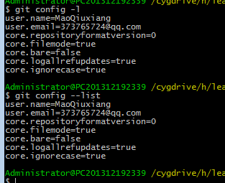

设置用户名和邮箱（这个是必须的，否则无法提交修改）

git config --global user.name "这里写用户名"

git config --global user.email "这里写邮箱"

